Университет ИТМО

Факультет программной инженерии и компьютерной техники

Лабораторная работа №2

по дисциплине “Программирование”

Вариант 21539

Выполнил: студент группы P3115

Пеньков Георгий Дмитриевич

Преподаватель:

Усков Иван Владимирович

г. Санкт-Петербург,

2021

# Оглавление

**Задание** **3**

**Диаграмма классов** **5**

**Исходный код программы** **6**

**Результат работы программы** **12**

**Вывод** **15**

# Задание

На основе базового класса Pokemon написать свои классы для заданных видов покемонов. Каждый вид покемона должен иметь один или два типа и стандартные базовые характеристики:

* очки здоровья (HP)
* атака (attack)
* защита (defense)
* специальная атака (special attack)
* специальная защита (special defense)
* скорость (speed)

Классы покемонов должны наследоваться в соответствии с цепочкой эволюции покемонов. На основе базовых классов PhysicalMove, SpecialMove и StatusMove реализовать свои классы для заданных видов атак.

Атака должна иметь стандартные тип, силу (power) и точность (accuracy). Должны быть реализованы стандартные эффекты атаки. Назначить каждому виду покемонов атаки в соответствии с вариантом. Уровень покемона выбирается минимально необходимым для всех реализованных атак.

Используя класс симуляции боя Battle, создать 2 команды покемонов (каждый покемон должен иметь имя) и запустить бой.

Мои покемоны:

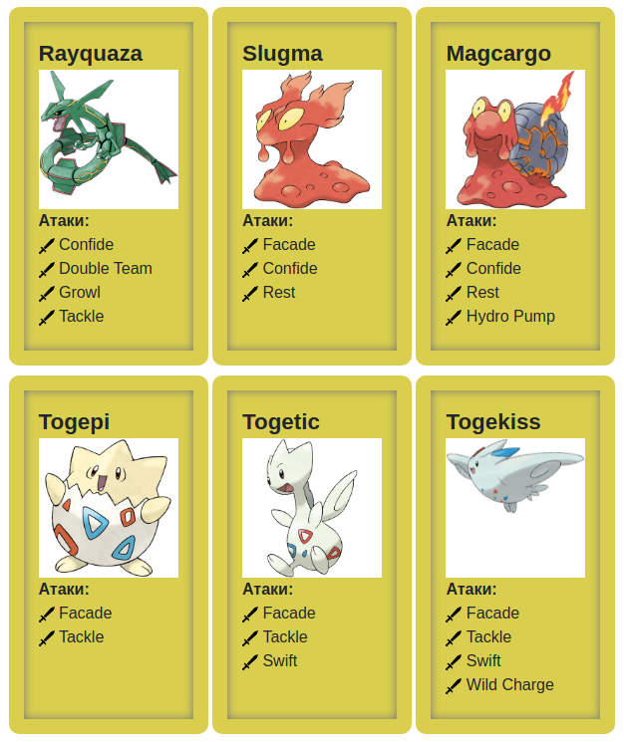

# Диаграмма классов

Диаграмма классов представлена на рисунке ниже и по [ссылке](https://miro.com/app/board/o9J_loZnidg=/?invite_link_id=357688838599):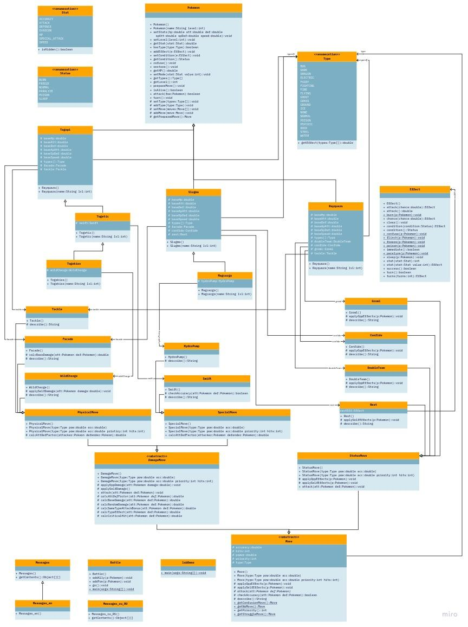

# Исходный код программы

Все реализованные классы содержаться в пакете mypokemons.

Класс labDemo

package mypokemons;

import ru.ifmo.se.pokemon.*;

class labDemo {

public static void main(String[] args) {

Pokemon[] allies = {

new Slugma("Слугма", 5),

new Togetic("Тогетик", 10),

new Rayquaza("Райкваза", 15)

};

Pokemon[] foes = {

new Togepi("Тогепи", 5),

new Magcargo("Магкарго", 10),

new Togekiss("Тогекисс", 15)

};

Battle battle = new Battle();

for (Pokemon p: allies) battle.addAlly(p);

for (Pokemon p: foes) battle.addFoe(p);

battle.go();

}

}

Класс покемона Slugma

package mypokemons;

import ru.ifmo.se.pokemon.*;

public class Slugma extends Pokemon {

protected double baseHP;

protected double baseAtt;

protected double baseDef;

protected double baseSpAtt;

protected double baseSpDef;

protected double baseSpeed;

protected Type types[];

protected Facade facade;

protected Confide confide;

protected Rest rest;

public Slugma() { this("Unnamed", 1); }

public Slugma(String name, int lvl) {

super(name, lvl);

baseHP = 40.0;

baseAtt = 40.0;

baseDef = 40.0;

baseSpAtt = 70.0;

baseSpDef = 40.0;

baseSpeed = 20.0;

this.setStats(baseHP, baseAtt, baseDef, baseSpAtt, baseSpDef, baseSpeed);

types = new Type[2];

types[0] = Type.FIRE;

this.setType(types[0]);

facade = new Facade();

confide = new Confide();

rest = new Rest();

this.addMove(facade);

this.addMove(confide);

this.addMove(rest);

}

}

Класс покемона Magcargo

package mypokemons;

import ru.ifmo.se.pokemon.*;

public class Magcargo extends Slugma {

protected HydroPump hydroPump;

public Magcargo() { this("Unnamed", 1); }

public Magcargo(String name, int lvl) {

super(name, lvl);

baseHP = 60.0;

baseAtt = 50.0;

baseDef = 120.0;

baseSpAtt = 90.0;

baseSpDef = 80.0;

baseSpeed = 30.0;

this.setStats(baseHP, baseAtt, baseDef, baseSpAtt, baseSpDef, baseSpeed);

types[1] = Type.ROCK;

this.addType(types[1]);

hydroPump = new HydroPump();

this.addMove(hydroPump);

}

}

Класс покемона Rayquaza

package mypokemons;

import ru.ifmo.se.pokemon.*;

public class Rayquaza extends Pokemon {

protected double baseHP;

protected double baseAtt;

protected double baseDef;

protected double baseSpAtt;

protected double baseSpDef;

protected double baseSpeed;

protected Confide confide;

protected DoubleTeam doubleTeam;

protected Growl growl;

protected Tackle tackle;

public Rayquaza(){ this("Unnamed", 1); }

public Rayquaza(String name, int lvl) {

super(name, lvl);

baseHP = 40.0;

baseAtt = 40.0;

baseDef = 40.0;

baseSpAtt = 70.0;

baseSpDef = 40.0;

baseSpeed = 20.0;

this.setStats(baseHP, baseAtt, baseDef, baseSpAtt, baseSpDef, baseSpeed);

this.setType(Type.DRAGON, Type.FLYING);

confide = new Confide();

doubleTeam = new DoubleTeam();

growl = new Growl();

tackle = new Tackle();

this.addMove(confide);

this.addMove(doubleTeam);

this.addMove(growl);

this.addMove(tackle);

}

}

Класс покемона Togepi

package mypokemons;

import ru.ifmo.se.pokemon.*;

public class Togepi extends Pokemon {

protected double baseHP;

protected double baseAtt;

protected double baseDef;

protected double baseSpAtt;

protected double baseSpDef;

protected double baseSpeed;

protected Type types[];

protected Facade facade;

protected Tackle tackle;

public Togepi() { this("Unnamed", 1); }

public Togepi(String name, int lvl) {

super(name, lvl);

baseHP = 35.0;

baseAtt = 20.0;

baseDef = 65.0;

baseSpAtt = 40.0;

baseSpDef = 65.0;

baseSpeed = 20.0;

this.setStats(baseHP, baseAtt, baseDef, baseSpAtt, baseSpDef, baseSpeed);

types = new Type[2];

types[0] = Type.FAIRY;

this.setType(types[0]);

facade = new Facade();

tackle = new Tackle();

this.addMove(facade);

this.addMove(tackle);

}

}

Класс покемона Togetic

package mypokemons;

import ru.ifmo.se.pokemon.*;

public class Togetic extends Togepi {

protected Swift swift;

public Togetic() { this("Unnamed", 1); }

public Togetic(String name, int lvl) {

super(name, lvl);

baseHP = 55.0;

baseAtt = 40.0;

baseDef = 85.0;

baseSpAtt = 80.0;

baseSpDef = 105.0;

baseSpeed = 40.0;

this.setStats(baseHP, baseAtt, baseDef, baseSpAtt, baseSpDef, baseSpeed);

types[1] = Type.FLYING;

this.addType(types[1]);

swift = new Swift();

this.addMove(swift);

}

}

Класс покемона Togekiss

package mypokemons;

import ru.ifmo.se.pokemon.*;

public class Togekiss extends Togetic {

protected WildCharge wildCharge;

public Togekiss() { this("Unnamed", 1); }

public Togekiss(String name, int lvl) {

super(name, lvl);

baseHP = 85.0;

baseAtt = 50.0;

baseDef = 95.0;

baseSpAtt = 120.0;

baseSpDef = 115.0;

baseSpeed = 80.0;

this.setStats(baseHP, baseAtt, baseDef, baseSpAtt, baseSpDef, baseSpeed);

wildCharge = new WildCharge();

this.addMove(wildCharge);

}

}

Класс атаки Confide

package mypokemons;

import ru.ifmo.se.pokemon.*;

/*Confide lowers the target's Special Attack by one stage.

Stats can be lowered to a minimum of -6 stages each.*/

public class Confide extends StatusMove {

public Confide() {

super();

type = Type.NORMAL;

}

protected void applyOppEffects(Pokemon p) {

p.setMod(Stat.SPECIAL_ATTACK, -1);

}

protected String describe() {return "used Confide";}

}

Класс атаки Double Team

package mypokemons;

import ru.ifmo.se.pokemon.*;

/*Double Team raises the user's Evasiveness by one stage,

thus making the user more difficult to hit.*/

public class DoubleTeam extends StatusMove {

public DoubleTeam() {

super();

type = Type.NORMAL;

}

protected void applySelfEffects(Pokemon p) {

p.setMod(Stat.EVASION, 1);

}

protected String describe() { return "used Double Team"; }

}

Класс атаки Facade

package mypokemons;

import ru.ifmo.se.pokemon.*;

/*Facade deals damage, and hits with double power (140)

if the user is burned, poisoned or paralyzed.*/

public class Facade extends PhysicalMove {

public Facade () {

super(Type.NORMAL, 70.0, 1.0);

}

protected double calcBaseDamage(Pokemon att, Pokemon def) {

if (def.getCondition() == Status.BURN ||

def.getCondition() == Status.POISON ||

def.getCondition() == Status.PARALYZE) power *= 2;

double baseDamage = super.calcBaseDamage(att, def);

return baseDamage;

}

protected String describe() { return "used Facade"; }

}

Класс атаки Growl

package mypokemons;

import ru.ifmo.se.pokemon.*;

/*Growl lowers the target's Attack by one stage.

Stats can be lowered to a minimum of -6 stages each.*/

public class Growl extends StatusMove {

public Growl() {

super();

accuracy = 1.0;

}

protected void applyOppEffects(Pokemon p) {

p.setMod(Stat.ATTACK, -1);

}

protected String describe() { return "used Growl"; }

}

Класс атаки Hydro Pump

package mypokemons;

import ru.ifmo.se.pokemon.*;

// Hydro Pump deals damage with no additional effect.

public class HydroPump extends SpecialMove {

public HydroPump() {

super(Type.WATER, 110.0, 0.8);

}

protected String describe() {return "used Hydro Pump"; }

}

Класс атаки Rest

package mypokemons;

import ru.ifmo.se.pokemon.*;

/*The user goes to sleep for two turns.

This fully restores the user’s HP and heals any status conditions.*/

public class Rest extends StatusMove {

Effect restEff;

public Rest() {

super();

type = Type.PSYCHIC;

restEff = new Effect().turns(2).condition(Status.SLEEP);

}

protected void applySelfEffects(Pokemon p) {

p.addEffect(restEff);

p.restore();

}

protected String describe() {return "used Rest";}

}

Класс атаки Swift

package mypokemons;

import ru.ifmo.se.pokemon.*;

/*Swift deals damage and ignores changes to the Accuracy and Evasion stats.

However, it will not hit Pokémon during the invulnerable stage of Bounce,

Dig, Dive, Fly, Shadow Force or Sky Drop.*/

public class Swift extends SpecialMove {

public Swift() {

super(Type.NORMAL, 60.0, 1.0);

}

protected boolean checkAccuracy(Pokemon att, Pokemon def) { return true; }

protected String describe() { return "used Swift"; }

}

Класс атаки Tackle

package mypokemons;

import ru.ifmo.se.pokemon.*;

/*Tackle is one of the most common and basic moves a Pokémon learns.

It deals damage with no additional effects.*/

public class Tackle extends PhysicalMove {

public Tackle() {

super(Type.NORMAL, 40.0, 1.0);

}

protected String describe() { return "used Tackle"; }

}

Класс атаки Wild Charge

package mypokemons;

import ru.ifmo.se.pokemon.*;

/*Wild Charge deals damage, but the user receives

1/4 of the damage it inflicted in recoil.

In other words, if the attack does 100 HP damage

to the opponent, the user will lose 25 HP.*/

public class WildCharge extends PhysicalMove {

public WildCharge(){

super(Type.ELECTRIC, 90.0, 1.0);

}

protected void applySelfDamage(Pokemon att, double damage) {

att.setMod(Stat.HP, (int) Math.round(damage / 4));

}

protected String describe() { return "used Wild Charge"; }

}

# Результат работы программы

Slugma Слугма из команды полосатых вступает в бой!

Togepi Тогепи из команды белых вступает в бой!

Togepi Тогепи борется с соперником.

Slugma Слугма теряет 3 здоровья.

Togepi Тогепи теряет 1 здоровья.

Slugma Слугма used Facade.

Togepi Тогепи теряет 7 здоровья.

Togepi Тогепи used Facade.

Togepi Тогепи теряет 4 здоровья.

Togepi Тогепи used Facade.

Togepi Тогепи теряет 5 здоровья.

Slugma Слугма борется с соперником.

Togepi Тогепи теряет 3 здоровья.

Slugma Слугма теряет 1 здоровья.

Togepi Тогепи теряет сознание.

Magcargo Магкарго из команды белых вступает в бой!

Magcargo Магкарго used Hydro Pump.

Slugma Слугма теряет 46 здоровья.

Slugma Слугма теряет сознание.

Togetic Тогетик из команды полосатых вступает в бой!

Togetic Тогетик used Tackle.

Magcargo Магкарго теряет 2 здоровья.

Magcargo Магкарго used Hydro Pump.

Togetic Тогетик теряет 9 здоровья.

Togetic Тогетик борется с соперником.

Magcargo Магкарго теряет 5 здоровья.

Togetic Тогетик теряет 1 здоровья.

Magcargo Магкарго used Facade.

Togetic Тогетик теряет 6 здоровья.

Togetic Тогетик борется с соперником.

Magcargo Магкарго теряет 5 здоровья.

Togetic Тогетик теряет 1 здоровья.

Magcargo Магкарго used Facade.

Togetic Тогетик теряет 7 здоровья.

Togetic Тогетик used Tackle.

Magcargo Магкарго теряет 2 здоровья.

Magcargo Магкарго used Rest.

Magcargo Магкарго засыпает

Togetic Тогетик борется с соперником.

Magcargo Магкарго теряет 5 здоровья.

Togetic Тогетик теряет 1 здоровья.

Magcargo Магкарго used Rest.

Togetic Тогетик used Facade.

Magcargo Магкарго теряет 3 здоровья.

Magcargo Магкарго used Facade.

Togetic Тогетик теряет 5 здоровья.

Togetic Тогетик used Facade.

Magcargo Магкарго теряет 3 здоровья.

Magcargo Магкарго used Facade.

Togetic Тогетик теряет 5 здоровья.

Togetic Тогетик теряет сознание.

Rayquaza Райкваза из команды полосатых вступает в бой!

Rayquaza Райкваза used Confide.

Magcargo Магкарго уменьшает специальную атаку.

Magcargo Магкарго used Facade.

Rayquaza Райкваза теряет 5 здоровья.

Rayquaza Райкваза used Growl.

Magcargo Магкарго уменьшает атаку.

Magcargo Магкарго used Facade.

Rayquaza Райкваза теряет 8 здоровья.

Rayquaza Райкваза used Tackle.

Magcargo Магкарго теряет 2 здоровья.

Magcargo Магкарго used Facade.

Rayquaza Райкваза теряет 9 здоровья.

Rayquaza Райкваза used Growl.

Magcargo Магкарго уменьшает атаку.

Magcargo Магкарго used Facade.

Rayquaza Райкваза восстанавливает 1 здоровья.

Rayquaza Райкваза used Confide.

Magcargo Магкарго уменьшает специальную атаку.

Magcargo Магкарго used Hydro Pump.

Rayquaza Райкваза восстанавливает 1 здоровья.

Rayquaza Райкваза used Confide.

Magcargo Магкарго уменьшает специальную атаку.

Magcargo Магкарго used Hydro Pump.

Rayquaza Райкваза восстанавливает 4 здоровья.

Rayquaza Райкваза used Tackle.

Magcargo Магкарго теряет 3 здоровья.

Magcargo Магкарго used Rest.

Rayquaza Райкваза used Growl.

Magcargo Магкарго уменьшает атаку.

Magcargo Магкарго used Confide.

Rayquaza Райкваза уменьшает специальную атаку.

Rayquaza Райкваза used Tackle.

Magcargo Магкарго теряет 3 здоровья.

Magcargo Магкарго used Rest.

Rayquaza Райкваза used Confide.

Magcargo Магкарго уменьшает специальную атаку.

Magcargo Магкарго used Rest.

Rayquaza Райкваза used Confide.

Magcargo Магкарго уменьшает специальную атаку.

Magcargo Магкарго used Confide.

Rayquaza Райкваза уменьшает специальную атаку.

Rayquaza Райкваза used Double Team.

Rayquaza Райкваза увеличивает уклоняемость.

Magcargo Магкарго used Rest.

Rayquaza Райкваза used Confide.

Magcargo Магкарго уменьшает специальную атаку.

Magcargo Магкарго промахивается

Rayquaza Райкваза used Growl.

Magcargo Магкарго уменьшает атаку.

Magcargo Магкарго промахивается

Rayquaza Райкваза used Tackle.

Magcargo Магкарго теряет 3 здоровья.

Magcargo Магкарго used Facade.

Rayquaza Райкваза теряет 11 здоровья.

Rayquaza Райкваза used Double Team.

Rayquaza Райкваза увеличивает уклоняемость.

Magcargo Магкарго used Confide.

Rayquaza Райкваза уменьшает специальную атаку.

Rayquaza Райкваза used Tackle.

Magcargo Магкарго теряет 3 здоровья.

Magcargo Магкарго used Confide.

Rayquaza Райкваза уменьшает специальную атаку.

Rayquaza Райкваза used Double Team.

Rayquaza Райкваза увеличивает уклоняемость.

Magcargo Магкарго промахивается

Rayquaza Райкваза used Confide.

Magcargo Магкарго уменьшает специальную атаку.

Magcargo Магкарго промахивается

Rayquaza Райкваза used Tackle.

Magcargo Магкарго теряет 3 здоровья.

Magcargo Магкарго used Confide.

Rayquaza Райкваза уменьшает специальную атаку.

Rayquaza Райкваза used Tackle.

Magcargo Магкарго теряет 2 здоровья.

Magcargo Магкарго used Facade.

Rayquaza Райкваза теряет 10 здоровья.

Rayquaza Райкваза used Confide.

Magcargo Магкарго уменьшает специальную атаку.

Magcargo Магкарго used Rest.

Rayquaza Райкваза used Confide.

Magcargo Магкарго уменьшает специальную атаку.

Magcargo Магкарго used Facade.

Rayquaza Райкваза теряет 6 здоровья.

Rayquaza Райкваза теряет сознание.

В команде полосатых не осталось покемонов.

Команда белых побеждает в этом бою!

# Вывод

Благодаря лабораторной работе №2 я ознакомился с принципами ООП на практике, попробовал построить диаграмму классов, ознакомился с модификаторами доступа в java.